理由為止。良好的訓練需要訓練者足夠的的堅持和耐心。西伯利亞哈士奇並不適合那些第一次嘗試養狗的人，它們強烈的願望和渴求對於沒有充分經驗的人來說是很難處理的。西伯利亞哈士奇有強烈的奔跑本能，所以最重要的規則之一就是永遠不要讓它們在不安全的地方自由奔跑。

外形[編輯]
西伯利亞哈士奇有著比絕大多數犬種都要厚的毛髮。它們毛髮的顏色和花紋有很多種類，通常它們有著白色的爪和四肢、面部的花紋和較尖的尾部。最常見的毛色搭配有黑夾白、灰夾白、銅紅色（copper-red）夾白和純白色，很多個體還有褐色、微紅色毛，灰棕色陰影或者雜色斑點。面部出現類似面具、眼鏡形狀各種各樣的花紋也是很常見的。儘管體型較小而且有著較為柔順的毛髮，西伯利亞哈士奇都有著和狼相似的外觀，一般認為是因為牠們的基因是比其他種類的犬最接近原祖的狼。但事實上柴犬在基因譜比哈士奇更接近於狼。

歷史[編輯]
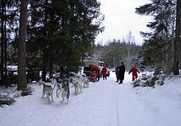
作為工作犬，西伯利亞哈士奇主要為西伯利亞居民拖曳雪橇
西伯利亞哈士奇一般被認為是在東西伯利亞半島分布的海岸楚科奇族部落馴化的。然而有證據表明西伯利亞哈士奇也可能是從科里亞克族和Kamchadal部族引進的。最近的DNA分析確認了這是一種古代犬種。^{[4]}來自阿納德爾河(Anadyr)及其周邊地區的狗在1908年及其後20年的淘金熱時期里被陸續引進到阿拉斯加地區作為雪橇犬使用，尤其是在All-Alaska Sweepstakes（AAS）這項在諾姆和Candle之間進行的長達408英里（657km）的往返程狗拉雪橇大賽上。西伯利亞。資料來源哈士奇比當時用來運輸貨物的100～200磅（45～54kg）重的狗更小、更快、更https://zh.wikipedia.org/zh-tw/%E8%A5%BF%E4%BC%AF%E5%88%A9%E4%BA%9E%E5%93%88%E5%A3%AB%E5%A5%87能忍受惡劣環境，它們很快就統治了Nome Sweepstakes這項比賽
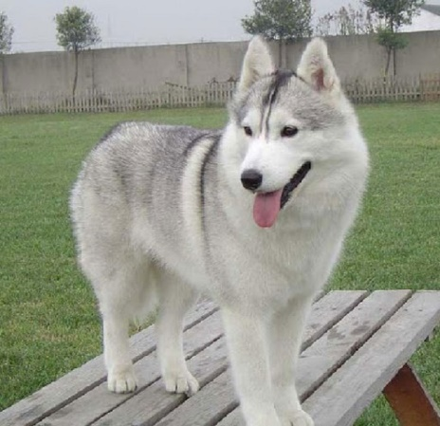
性格[編輯]儘管有著狼一般的外觀，常常嚎叫而非吠叫，西伯利亞哈士奇的性情溫順。由於是一種工作犬，它們精力充沛，喜歡探索和運動。這使得它們成為了廣受歡迎的家庭寵物和經常用於展示的犬種。西伯利亞哈士奇可以表現出對人類深厚的感情和強烈的好奇（就像所有的狗一樣），並且喜愛人類相處這種特點又是使得它們不能成為盡職的看門狗。充分社會化了的西伯利亞哈士奇對人類西伯利亞哈士奇
幼兒十分友好（儘管所有的狗都不能在沒有監督的情況下和幼兒相處）和所有的狗一樣，西伯利亞哈士奇也有一些令人不快的缺點。它們並不是那種善於阿諛和討好主人的犬種。由於它們強烈的意志和執拗的品性，嘗試訓練西伯利亞哈士奇可能是一件很有挑戰性的工作。很多情況下它們會拒絕執行命令，直到它們找到一個比簡單地向主人讓步更好的

